Manter Registro de Atendimento
Esta opção do sistema permite que seja efetuada a manutenção de “Registros de Atendimento” existentes na base de dados, podendo ser acessada no caminho Gsan > Atendimento ao Público > Registro de Atendimento > Manter Registro de Atendimento.
Não será permitida a abertura de RA para um imóvel que esteja associado a Cliente Usuário Desconhecido, exceto serviços associados a alterações cadastrais.
Nas funcionalidades de “INSERIR IMÓVEL” e “MANTER IMÓVEL”, poderá associar um imóvel - que possua tanto a situação da ligação de água quanto à de esgoto, na condição de potencial ou factível - ao cliente cadastrado como “Cliente Usuário Desconhecido”, cujo código será informado na tabela de sistema parâmetros. Nas inclusões de imóveis, quando o cliente usuário não for informado, o sistema, automaticamente, associará o imóvel a esse código de cliente.
Inicialmente o sistema apresenta a tela “Filtrar Registro de Atendimento” para que seja efetuado o filtro dos “Registros de Atendimento” a serem mantidos.
Após a execução do filtro:
- Caso tenham sido selecionados mais de um “Registro de Atendimento”; então o sistema apresentará a tela “Manter Registro Atendimento”, com a relação das “Registros de Atendimento” pesquisados, para que você selecione qual deles deseja manter.
- Caso tenha sido selecionado apenas um “Registro de Atendimento”; então o sistema irá, direto, para a tela “Consultar Registro de Atendimento”.
Após o filtro e seleção do “Registro de Atendimento, o sistema ativará a tela ”Consultar Registro de Atendimento“, que apresentará os dados do “Registro de Atendimento” e colocará à sua disposição as seguintes opções de manutenção:
- Atualizar o Registro de Atendimento
- Reiterar o Registro de Atendimento
- Tramitar o Registro de Atendimento
- Encerrar o Registro de Atendimento
- Reativar o Registro de Atendimento
- Imprimir o Registro de Atendimento
- Gerar O.S. para o Registro de Atendimento
- Consultar Solicitantes para o Registro de Atendimento
- Consultar Trâmites do Registro de Atendimento
- Consultar a O.S. do Registro de Atendimento
- Imprimir via do cliente do Registro de Atendimento

DEVOLUÇÃO DE VALORES
Alteradas as funcionalidades de ”Inserir Registro de Atendimento“ e ”Manter Registro de Atendimento“, quando o Tipo de Solicitação selecionado for “Devolução”. Para ter acesso aos detalhes das alterações referentes à “Devolução de Pagamentos em Duplicidade”; “Devolução de Pagamentos com Valor Maior que o Documento”; e “Devolução de Valores Cobrados Indevidamente em Documento Pago”, clique em Devolução de Valores.
O sistema permite a devolução de valores a menor para “DEVOLUCAO PAGAMENTO NAO CONFORME.
Valor Pagamento - Valor Corrigido = Valor da devolução):
- Caso o valor seja negativo, será exibido com o sinal negativo e na cor vermelha;
- Caso contrário, será exibida sem sinal e na cor preta;
- Valor Total = Somatório Valor Devolução
Verifica Valor Total da Devolução
- Caso o valor total da devolução seja o valor negativo, será exibida a mensagem “Necessário informar um valor válido para devolução.”.
A funcionalidade foi alterada para não permitir a criação de mais de um Registro de Atendimento de Devolução para o mesmo documento (Conta, Guia, Débito).
Alteradas as funcionalidades de “Inserir Registro de Atendimento” e “Atualizar Registro de Atendimento” para modificar o caso de Especificação “Devolução Pagamento Não Conforme”, para o Tipo de Solicitação “Devolução”. O sistema critica, caso o documento selecionado já tenha um RA de devolução associado a ele, independentemente de ter havido ou não a devolução de valores. Para os tipos de especificação “Dev. de Valores Pag. em Duplic”, “Devolução por Pagamento A Maior”, não houve alteração, uma vez que, para esses casos, quando a devolução é efetuada, a situação do documento é alterada e não aparece mais no inserir/atualizar Registro de Atendimento, nas situações duplicidades e a maior.
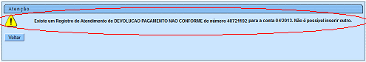
Na funcionalidade “Informar Parâmetros do Sistema” foi criado o indicador “Bloquear funcionalidades de Instalação/Substituição de hidrômetro”. As funcionalidades “Inserir/Atualizar Registro Atendimento” e “Emissão de Ordens Seletivas” foram alteradas para identificar esse parâmetro.
Por solicitação da Compesa, a funcionalidade foi alterada para permitir que o RA de Devolução possa colocar contas em aberto, selecionadas pelo usuário, em revisão.
Em “Inserir Registro de Atendimento” e “Atualizar Registro de Atendimento” foram alteradas para atender aos três casos de Especificação, para o Tipo de Solicitação “Devolução”:
- Dev. de Valores Pag. em Duplic;
- Devolução por Pagamento A Maior; e
- Devolução Pagamento Não Conforme.
Após a seleção do imóvel, o sistema exibe as contas em aberto para a seleção do usuário com os seguintes dados:
- Mês/Ano;
- Vencimento;
- Situação;
- Acres. Impont.;
- Valor
Criado de um novo motivo de revisão “Solicitação de Devolução”, a ser colocado nas contas selecionadas para revisão no momento da inclusão/atualização do RA. As contas ficam associadas ao RA.
Foi alterada a funcionalidade “Devolução de Valores”, para exibir a lista das contas em aberto que estiverem em revisão, com esse motivo e associadas ao RA. Após a devolução efetuada ou caso o registro de atendimento seja encerrado sem a devolução, essas contas serão retiradas de revisão, no “Encerrar Registro de Atendimento”.

Tela Manter Registros de Atendimento
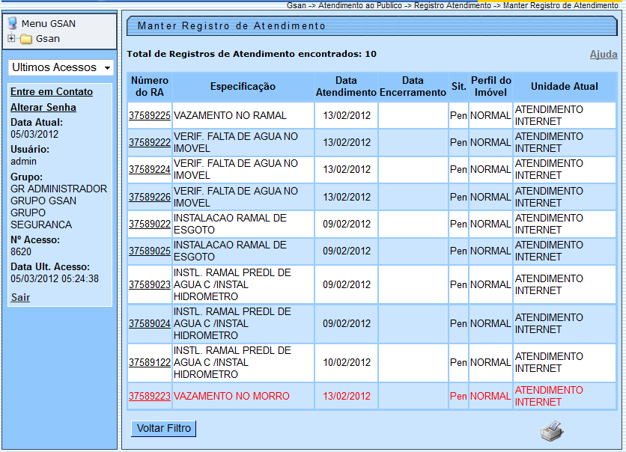
O sistema apresenta uma tabela com a relação dos “Registros de Atendimento” selecionados, de acordo com os argumentos de pesquisa informados na tela Filtrar Registro de Atendimento. A tabela com a relação dos “Registros de Atendimento” será composta pelas seguintes informações:
- Número do Registro de Atendimento - ao clicar no hiperlink deste campo, o sistema exibe a tela de manter;
- Especificação do Registro de Atendimento;
- Data de Atendimento do Registro de Atendimento;
- Data de Encerramento do Registro de Atendimento;
- Situação do Registro de Atendimento;
- Perfil do Imóvel;
- Unidade Atual do Registro de Atendimento.
Ao clicar no botão, o sistema gera a relação dos “Registros de Atendimentos” selecionados, classificada pelo número do “Registro de Atendimento”, conforme modelo abaixo.
- Caso o critério de pesquisa informado tenha sido selecionada mais de 10 “Registros de Atendimento”, o sistema irá montar um mecanismo de paginação no final da página.
- Clicando sobre o número da página, você poderá navegar para as demais páginas.

MODELO DE RELATÓRIO: FILTRAR REGISTRO DE ATENDIMENTO - R0405
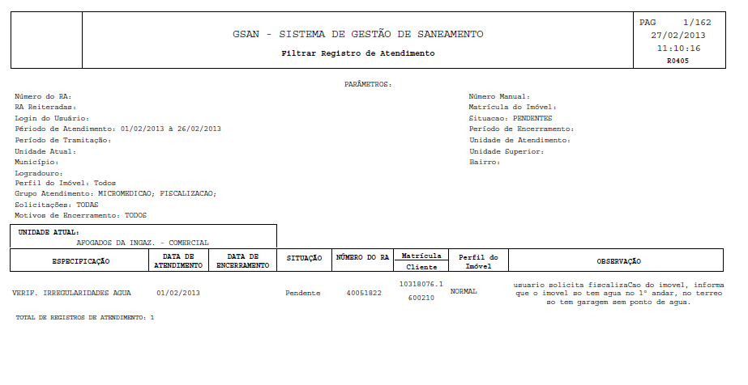

Funcionalidade dos botões
Botão | Descrição da Funcionalidade
Para retornar para a tela de filtro.
O sistema irá manter a informação dos argumentos de pesquisa informados anteriormente.
 | Ao clicar neste botão, o sistema gera a relação dos “Registros de Atendimentos” selecionados

